「家庭教育」學習單
主題： 班級：_____姓名 __________


- 我的感想是~

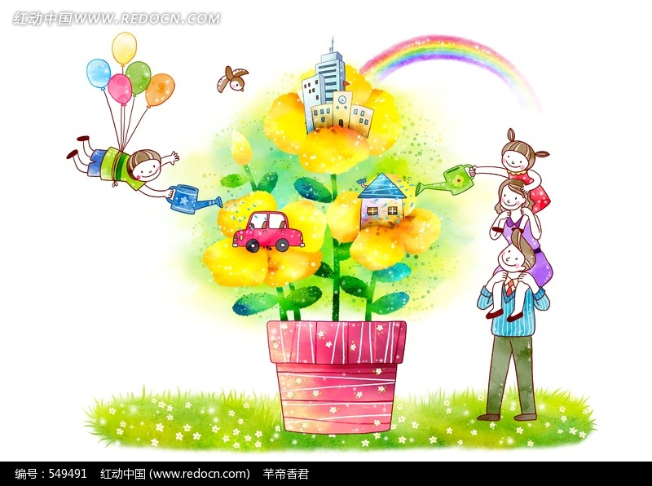

家庭教育融入 科教學活動剪影
教學者： 實施家庭教育單元： 實施日期：
照片一、


照片二、

